Trung tâm Y tế huyện Yên Định tuyên truyền về việc khám chữa bệnh bằng dùng thẻ Căn cước công dân điện tử:
Thực hiện “Đề án phát triển ứng dụng dữ liệu về dân cư, định danh và xác thực điện tử phục vụ chuyển đổi số quốc gia giai đoạn 2022-2025, tầm nhìn đến năm 2030” (gọi tắt Đề án 06), với mục tiêu ứng dụng CSDL quốc gia về dân cư, hệ thống định danh và xác thực điện tử, thẻ CCCD gắn chip điện tử trong công cuộc chuyển đổi số quốc gia. Nhằm tạo điều kiện thuận lợi nhất cho người dân đi khám chữa bệnh (KCB) bảo hiểm y tế (BHYT), Bảo hiểm xã hội (BHXH) và phát huy hiệu quả sử dụng thẻ CCCD gắn chíp thay thế thẻ BHYT.
Hiện nay đã có khoảng 40 triệu người tham gia bảo hiểm y tế được kết nối dữ liệu. Những người này đã có thể sử dụng thẻ căn cước công dân gắn chip để khám chữa bệnh. Nhiều cơ sở y tế trên cả nước cũng đã bắt đầu triển khai thực hiện sự chuyển đổi này.

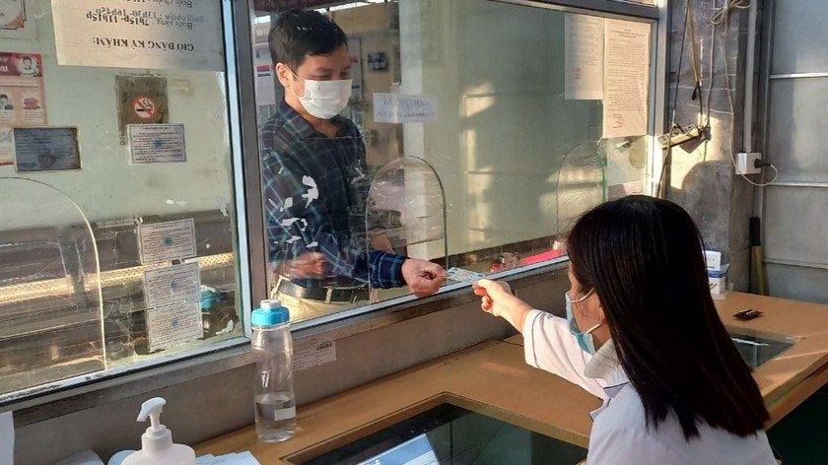
Khám chữa bệnh Bảo hiểm y tế bằng Căn cước công dân có gắn chíp tại cơ sở y tế

Với thẻ căn cước công dân (CCCD) gắn chip có tích hợp đầy đủ thông tin, người dân giảm tối đa được thời gian, thủ tục khi đi khám, chữa bệnh BHYT tại các cơ sở y tế.
Chỉ bằng tấm thẻ căn cước công dân có gắn chip, giờ đây, người dân không cần phải chờ đợi lâu để lấy số thứ tự, mang theo nhiều giấy tờ hay dùng đến thẻ bảo hiểm y tế giấy khi khám chữa bệnh tại các bệnh viện.
Việc sử dụng thẻ CCCD gắn chip trong khám chữa bệnh mang lại nhiều tiện ích không chỉ cho người bệnh mà cho cả các y bác sĩ. Vì khi đến khám các y bác sĩ có thể biết được Bệnh nhân đã khám ở đâu, khám những gì và chẩn đoán những bệnh gì đã có trên hệ thống, thông tin cá nhân và thẻ bảo hiểm đều có, rất tiện để theo dõi.
Các cơ sở khám, chữa bệnh thông báo công khai cho người bệnh biết và triển khai tiếp đón người bệnh khi đi khám, chữa bệnh BHYT bằng CCCD có gắn chíp hoặc qua ứng dụng VNeID.
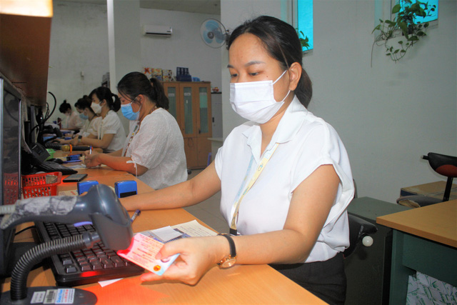
Cán bộ chỉ cần tiếp nhận thẻ CCCD và quét mã để tra cứu thông tin bệnh nhân

Cùng với sự ra đời của ứng dụng VNeID, việc áp dụng khám, chữa bệnh bằng CCCD là một bước tiến lớn trong việc cải cách thủ tục hành chính trong ngành y tế và BHXH. Thay vì tốn thời gian vào việc làm thủ tục giấy tờ, người dân sẽ tiếp cận các dịch vụ y tế nhanh chóng hơn, cải thiện chất lượng dịch vụ khám chữa bệnh chuyên sâu.
Từ những lợi ích trên Trung tâm Y tế huyện Yên Định khuyến cáo người dân nên sớm thực hiện các thủ tục chuyển sang thẻ căn cước công dân gắn chip để sử dụng được thuận tiện, không phải mang theo nhiều loại giấy tờ khi thực hiện các thủ tục hành chính. Đặc biệt là khám chữa bệnh bằng BHYT.
Để được tích hợp thông tin BHYT trên ứng dụng VNeID, người dân phải đăng ký đăng ký tài khoản định danh điện tử mức độ 2 tại Công an huyện. Khi đi, người dân mang theo thẻ CCCD gắn chíp và thẻ BHYT để phía Công an cập nhật thông tin.

